VĚSTNÍK
Česká pošta INFORMACE PRO VEŘEJNOST
Částka 1 | 24. 1. 2014

O B S A H

1 |  | Poštovní podmínky České pošty, s.p.
2 |  | Používání příležitostného poštovního razítka Praha 1
3 |  | Používání příležitostného poštovního razítka Pardubice 2
4 |  | Zřízení výdejního místa Tvarožná Lhota
5 |  | Zřízení výdejního místa Újezd u Svatého Kříže
6 |  | Zřízení partnera Morašice u Chrudimě
7 |  | Zřízení partnera Hajnice
8 |  | Zřízení výdejního místa Lichkov
9 |  | Zřízení partnera Vrážné
10 |  | Zřízení partnera Hrobce
11 |  | Zřízení partnera Uhelná
12 |  | Zrušení pošty Morašice u Chrudimě
13 |  | Zrušení pošty Hajnice
14 |  | Zrušení pošty Lichkov
15 |  | Zrušení pošty Vrážné
16 |  | Zrušení pošty Hrobce
17 |  | Zrušení pošty Uhelná
18 |  | Vydání příležitostné poštovní známky Zimní olympiáda v Soči 2014
19 |  | Vydání příležitostné poštovní známky Zimní paralympiáda v Soči 2014

1
Poštovní podmínky České pošty, s.p.

S účinností od 1. března 2014 dochází v Poštovních podmínkách České pošty, s.p., ke změnám, které souvisejí se zprovozněním samoobslužných zařízení, prostřednictvím kterých bude možné poukazovat peněžní částky prostřednictvím poštovní poukázky typu A.
S účinností od 1. března 2014 je ukončeno poskytování služby poštovní poukázka Z/C do Belgie. K ukončení služby dochází na základě požadavku Belgické pošty.

1. V článku 53 (Uzavření smlouvy o poskytnutí poštovní služby) odst. 4 zní:

„4. Žádat o poskytnutí poštovní služby lze v době k tomu podnikem určené
a) u pověřené pošty označené podnikovým logem,
b) u pracovníka podniku nebo jeho smluvního partnera mimo poštu, který k tomu byl podnikem písemně pověřen (dále jen „pověřený pracovník“),
c) prostřednictvím k tomu určeného samoobslužného zařízení.“.

2. V článku 54 (Podací doklad a podací stvrzenka) odst. 1, 2, 4, 5, a 6 znějí:

„1. Současně se žádostí o poštovní službu musí být předány údaje týkající se poukázání peněžní částky. (dále jen „podací údaje“). V případě podle čl. 53 odst. 4 písm. a) a písm. b) jsou podací údaje předány prostřednictvím podacího dokladu, který má formu stanovenou podnikem (dále jen „podací doklad“) V případě podle čl. 53 odst. 4 písm. c) jsou podací údaje předávány prostřednictvím k tomu určeného samoobslužného zařízení.

2. Podacími údaji jsou
a) číslicemi vyjádřená poukázaná peněžní částka,
b) poštovní adresa adresáta podle čl. 52 odst. 2 až 9,
c) poštovní adresa odesílatele podle čl. 52 odst. 10,
d) konstantní symbol,
e) zpráva sloužící adresátovi k identifikaci platby,
f) má-li být poukázaná peněžní částka vyplacena bance s tím, že je určena pro majitele účtu vedeného touto bankou, variabilní a specifický symbol.
Údaje podle písmene a) až c) odesílatel musí uvést, údaje podle písmene d) až f) uvést nemusí.

4. Podání podnik stvrzuje na podací stvrzence, která má formu stanovenou podnikem. Není-li dohodnuto jinak, předá se v případě podle čl. 53 odst. 4 písm. a) a písm. b) podací stvrzenka vyplněná odesílatelem podle předtisku, společně s podacím dokladem; pro její vyplnění platí obdobně ustanovení odstavce 3.

5. V podací stvrzence se uvádí údaje z podacího dokladu, s výjimkou údajů podle odst. 2 písm. d) a e) nebo údaje zadané prostřednictvím k tomu určeného samoobslužného zařízení, s výjimkou údaje podle odst. 2 písm. d). Poukázaná peněžní částka se uvádí navíc i slovy, a to tak, aby tento údaj začínal velkým písmenem a neobsahoval mezery mezi slovy. Jestliže je podací stvrzenka společná pro několik poštovních poukázek, slovy může být uveden pouze součet všech poukázaných peněžních částek, jichž se podací stvrzenka týká.

6. Podnik v podací stvrzence stvrzuje
a) údaje uvedené odesílatelem,
b) jaká poštovní služba byla zvolena,
c) podací číslo poštovní poukázky,
d) den podání,
e) cenu poštovní služby.“.

3. V článku 57 (Poštovní poukázka A) odstavec 1 zní:

„1. Výše poukázané peněžní částky není, s výjimkou případu podání podle čl. 53 odst. 4 písm. c) omezena. V případě podání podle čl. 53 odst. 4 písm. c) nesmí výše poukázané peněžní částky překročit ekvivalent částky 1 000 EUR.“.

4. Článek 452 (Zahraniční podmínky – Belgie) – článek zrušen.

Poštovní podmínky jsou k dispozici k nahlédnutí na všech poštách a internetových stránkách České pošty, s.p., na adrese www.ceskaposta.cz. Informace o poskytovaných službách a změnách v poštovních podmínkách poskytuje zákazníkům i Informační centrum České pošty, s.p., na bezplatné telefonní lince 800 104 410.

2
POUŽÍVÁNÍ PŘÍLEŽITOSTNÉHO POŠTOVNÍHO RAZÍTKA PRAHA 1

U příležitosti 60. výročí Vysoké školy ekonomické v Praze bylo používáno příležitostné poštovní razítko s textem „60 LET VYSOKÉ ŠKOLY EKONOMICKÉ" s vyobrazeným logem VŠE. Razítko bylo používáno 30. a 31. 12. 2013 poštou 110 00 Praha 1.

Autorem razítka je Jiří Slíva.

3
POUŽÍVÁNÍ PŘÍLEŽITOSTNÉHO POŠTOVNÍHO RAZÍTKA PARDUBICE 2

U příležitosti pořádání zimních sportovních her zaměstnanců České pošty bude používáno příležitostné poštovní razítko s textem „XX. zimní národní sportovní hry zaměstnanců České pošty, Harrachov v Krkonoších“, s vyobrazeným balíkem na lyžích a logem ČP. Razítko bude používáno v termínu 25. - 27. 1. 2014 na příležitostné přepážce zřízené poštou 530 02 Pardubice 2, která bude umístěna v prostorách hotelu Fit & Fun v Harrachově. Provozní doba příležitostné přepážky:

25. 1. 2014 od 11:00 do 17:00 hodin
26. 1. 2014 od 09:00 do 17:00 hodin
27. 1. 2014 od 09:00 do 14:00 hodin

Autorem razítka je Ivo Štěpánek.

4
zřízení výdejního místa Tvarožná Lhota

Dnem 1. ledna 2014 byla v působnosti obvodu Břeclav, řídící pošty Strážnice zřízena organizační jednotka Tvarožná Lhota, PSČ 696 68, na adrese Tvarožná Lhota č. p. 190. Rozsah služby této provozovny je poskytován dle funkce Výdejní místo II.

5
zřízení výdejního místa Újezd u Svatého Kříže

Dnem 1. ledna 2014 byla v působnosti obvodu Plzeň 23, řídící pošty Rokycany 1 zřízena organizační jednotka Újezd u Svatého Kříže, PSČ 338 26, na adrese Újezd u Svatého Kříže č. p. 38. Rozsah služby této provozovny je poskytován dle funkce Výdejní místo II.

6
zřízení partnera Morašice u Chrudimě

Dnem 1. února 2014 bude v působnosti obvodu Pardubice, řídící pošty Heřmanův Městec zřízena organizační jednotka Morašice u Chrudimě, PSČ 538 02, na adrese Morašice č. p. 17. Rozsah služby této provozovny bude poskytován dle funkce Partner I.

7
zřízení partnera Hajnice

Dnem 1. února 2014 bude v působnosti obvodu Trutnov, řídící pošty Dvůr Králové nad Labem zřízena organizační jednotka Hajnice, PSČ 544 66, na adrese Hajnice č. p. 119. Rozsah služby této provozovny bude poskytován dle funkce Partner I.

8
zřízení výdejního místa Lichkov

Dnem 1. února 2014 bude v působnosti obvodu Ústí nad Orlicí, řídící pošty Králíky zřízena organizační jednotka Lichkov, PSČ 561 68, na adrese Lichkov č. p. 186. Rozsah služby této provozovny bude poskytován dle funkce Výdejní místo I.

9
zřízení partnera Vrážné

Dnem 1. února 2014 bude v působnosti obvodu Přerov, řídící pošty Odry zřízena organizační jednotka Vrážné, PSČ 742 34, na adrese Vrážné č. p. 37. Rozsah služby této provozovny bude poskytován dle funkce Partner II.

10
zřízení partnera Hrobce

Dnem 1. února 2014 bude v působnosti obvodu Most, řídící pošty Roudnice nad Labem zřízena organizační jednotka Hrobce, PSČ 411 83, na adrese Na Návsi 88, Hrobce. Rozsah služby této provozovny bude poskytován dle funkce Partner II.

11
zřízení partnera Uhelná

Dnem 1. března 2014 bude v působnosti obvodu Šumperk, řídící pošty Javorník u Jeseníku zřízena organizační jednotka Uhelná, PSČ 790 68, na adrese Uhelná č. p. 153. Rozsah služby této provozovny bude poskytován dle funkce Partner I.

12
Zrušení pošty Morašice u Chrudimě

Dnem 1. března 2014 bude zrušena pošta 538 02 Morašice u Chrudimě.

13
Zrušení pošty Hajnice

Dnem 1. března 2014 bude zrušena pošta 544 66 Hajnice.

14
Zrušení pošty Lichkov

Dnem 1. března 2014 bude zrušena pošta 561 68 Lichkov.

15
Zrušení pošty Vrážné

Dnem 1. února 2014 bude zrušena pošta 742 34 Vrážné.

16
Zrušení pošty Hrobce

Dnem 1. března 2014 bude zrušena pošta 411 83 Hrobce.

17
Zrušení pošty Uhelná

Dnem 1. dubna 2014 bude zrušena pošta 790 68 Uhelná.

18
VYDÁNÍ PŘÍLEŽITOSTNÉ POŠTOVNÍ ZNÁMKY Zimní olympiáda v Soči 2014

Ministerstvo průmyslu a obchodu České republiky vydá dne 5. února 2014 příležitostnou poštovní známku nominální hodnoty 25 Kč Zimní olympiáda v Soči 2014. Na známce je vyobrazen snowboardista.

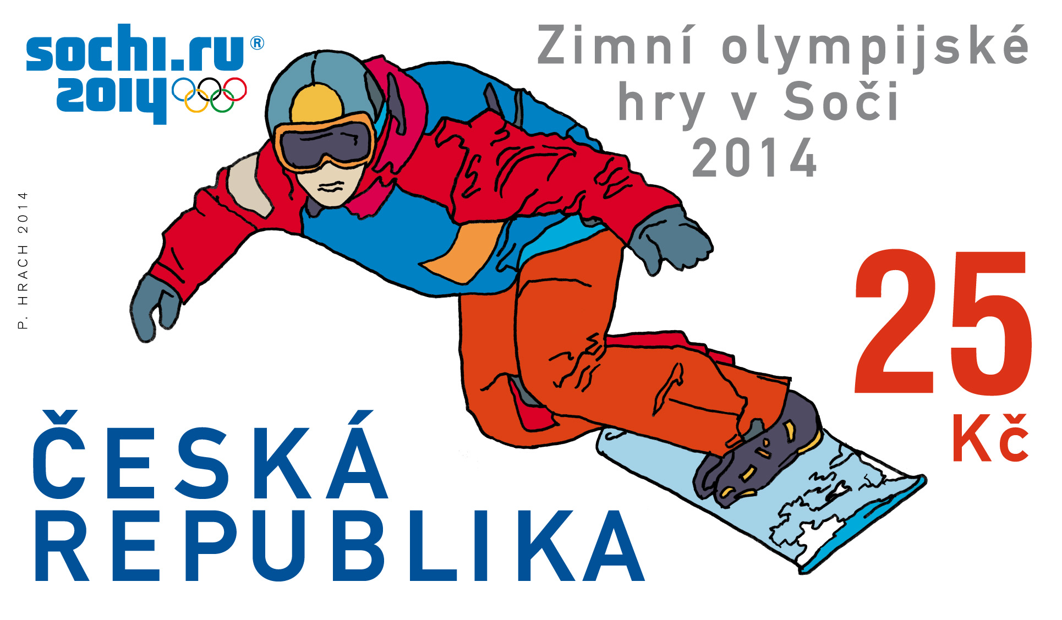

XXII. zimní olympijské hry se budou konat 7. až 23. února 2014 v ruském Soči. Rozhodlo o tom hlasování členů Mezinárodního olympijského výboru (MOV) v Guatemale 5. července 2007. Hry budou organizovány ve dvou centrech, v pobřežním městě Soči a v horském středisku Krasnaja Poljana. Oznámil je prezident MOV Jacques Rogge po dlouhém hlasování.
V první fázi musela kandidátská města po schválení od svých národních olympijských výborů poslat přihlášku a vyplněný dotazník do 1. února 2006. Byla to města Soči (Rusko), Salzburg (Rakousko), Jaca (Španělsko), Almaty (Kazachstán), Pchjongčchang (Jižní Korea), Sofia (Bulharsko) a Bordžomi (Gruzie). Tři finální kandidáti byli vybráni výkonnou radou MOV 22. června 2006. 2. října 2007 byl ustaven Organizační výbor zimních olympijských her v Soči 2014.
Autorem výtvarného návrhu emise je akademický malíř a grafik Pavel Hrach, autorem rytiny FDC je grafik a rytec Bohumil Šneider.
Známku o rozměrech obrazové části 40 x 23 mm vytiskla Poštovní tiskárna cenin Praha, a.s. plnobarevným ofsetem v tiskových listech po 50 kusech.
Se známkou se vydává obálka prvního dne včetně příležitostného poštovního razítka. V obrazové části obálky je zobrazen snowboardista. Obálka je vytištěna ocelotiskem z plochy v barvě modré. V razítku je snowboardista a text: Praha, 5. 2. 2014.
Známka má katalogové číslo 797 a platí od 5. února 2014 do odvolání.

19
VYDÁNÍ PŘÍLEŽITOSTNÉ POŠTOVNÍ ZNÁMKY Zimní paralympiáda v Soči 2014

Ministerstvo průmyslu a obchodu České republiky vydá dne 5. února 2014 příležitostnou poštovní známku nominální hodnoty 13 Kč Zimní paralympiáda v Soči 2014. Na známce je vyobrazen sledge-hokejista.

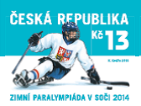

Počátky paralympijských her jsou připsány neurologovi a neurochirurgovi profesoru Ludwigu Guttmannovi. Druhá světová válka ovlivnila nový pohled na problematiku rehabilitace pro osoby se zdravotním postižením. V roce 1944, profesor Guttmann založil lékařské centrum v Stoke-Mandeville Hospital (UK) k léčbě lidí s míšním postižením. Později se stal zakladatelem International Stoke Mandeville, her pro lidi s postižením pohybového aparátu. Tyto hry byly vzorem pro paralympijské hry. První zimní paralympijské hry ​​se konaly v roce 1976 v Örnsköldsviku ve Švédsku.
Na hrách IX. zimní paralympiády v ruském Soči 2014 se bude soutěžit v pěti sportovních disciplínách: alpském lyžování, biatlonu, běhu na lyžích, Ice Sledge hokeji a curlingu.
Autorem výtvarného návrhu emise je akademický malíř a grafik Kryštof Krejča, autorem rytiny FDC je grafik a rytec Bohumil Šneider.
Známku o rozměrech obrazové části 30 x 23 mm vytiskla Poštovní tiskárna cenin Praha, a.s. plnobarevným ofsetem v tiskových listech po 50 kusech.
Se známkou se vydává obálka prvního dne včetně příležitostného poštovního razítka. V obrazové části obálky je zobrazen sledge-hokejista. Obálka je vytištěna ocelotiskem z plochy v barvě modré. V razítku je v kruhu text: Praha, 5. 2. 2014.
Známka má katalogové číslo 798 a platí od 5. února 2014 do odvolání.

Česká pošta, s.p., se sídlem Politických vězňů 909/4, Praha 1
Odbor compliance a regulace, tel. 221 132 055, 221 132 449

